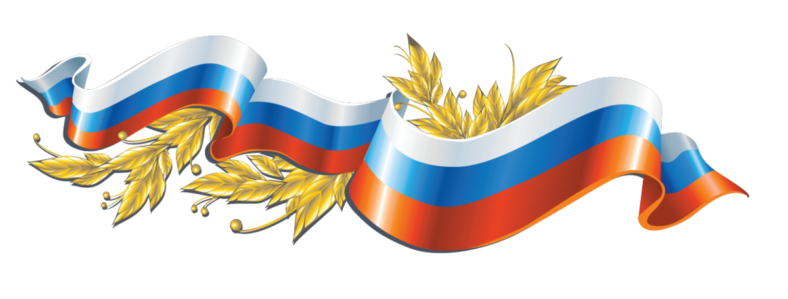

***Уважаемые жители Пешковского сельского поселения!*12 июня в Российской Федерации отмечается**

**один из самых молодых государственных праздников - День России.**

*В этом году в связи со сложившейся санитарно-эпидемиологической обстановкой празднование Дня России запланировано*

*в Онлайн формате.*

Приглашаем всех желающих принять участие в следующих мероприятиях:

1. **ФЛЕШМОБ «ФЛАГИ РОССИИ. 12 ИЮНЯ» -** Размещение флагов России в окнах и на балконах домов.
2. **ФЛЕШМОБ #ОКНАРОССИИ -** Все желающие делают рисунок/поздравление с Днем России и приклеивают его на окно, затем фотографируют, и присылать фото Сметаниной Е.Н. **WhatsApp**+79515115651
3. **ОБЩЕРОССИЙСКОЕ ИСПОЛНЕНИЕ ГИМНА -** В условленное время, в рамках праздничного концерта, жители всех регионов страны с балконов или у окон своих домов исполнят Гимн России.
4. **Акция «Поющая Россия»** - участник присылает видеоролик, в котором исполняет песню о России. Видео присылать Ольховой Е.А. **WhatsApp** +79081924530 с пометкой «Поющая Россия». Акция продлится до 12 июня 2020 года.
5. **Фотопанорама «Уголки России»** - участник присылает фотографию красивых мест родного края, красивой архитектуры, исторических и природных уникальных мест. Фото присылать Никифорову И.С. **WhatsApp** +79885362809 с пометкой «Уголки России.

По наибольшему количеству «лайков» будут определены победители. Имя победителей будут опубликованы в социальных сетях - «Одноклассники» <https://ok.ru/group/58309079400481>, «Инстаграм» <https://www.instagram.com/>, «ВКонтакте» <https://vk.com/club121936354> и на официальном сайте - МБУК «СДК ПСП» <https://сдк-пешковское-сп.рф/index.php> .